|  |
| --- |
|  |
| VSENST |
|  |
| KULLANIM TALİMATI |

**VELDO TEKNOLOJİ A.Ş**

24 Mayıs 2022

Revizyon: 01

DD. T.02

VSENST

KULLANIM TALİMATI

# 1. Amaç

VSENST modülü arayüz programının kullanım talimatı

# 2. Tanımlar

Talimatta kullanılan koltuk simgelerin tanımları şu şekildedir.

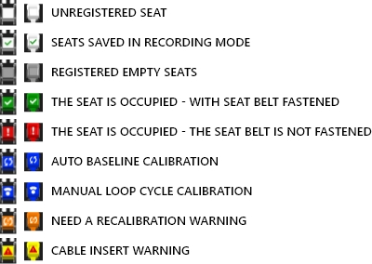

# 3. Arayüz Programı

## 3.1. Ana Sayfa Görünümü

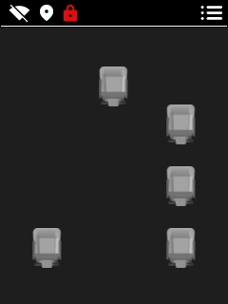

1. Wifi

2. Konum

3. Ekran Kilidi

4. Menu

5. Koltuk

**Not: Ekranın üst kısmında “ CUI_LOCK ” kilit simgesi var ise ekran kilidi aktif demektir. Kilit simgesine dokunarak kilidi açabilirsiniz.**

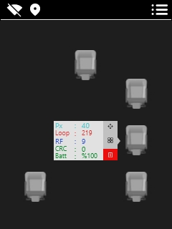

**5. Diagnostic Tool**

Ana Sayfa üzerindeki koltuklara basıldığında diagnostic tool pop up ekranı açılır. Bu pop up ekranında o koltuğa ait veriler gözükür.

**Px**: Koltuktan sensöre gelen sinyal seviyesi

**Loop**: Koltuğun döngü sayısı. 3 değer göstermelidir. Bu değerler;

* **199**: İlk otomatik kalibrasyon yapılmaktadır.
* **219**: Mesafe kalibrasyonu yapılacaktır.
* **299**: Son otomatik kalibrasyon yapılmaktadır.

**RF**: Sensörden ana modüle gelen RF sayısını gösterir.

**CRC**: Sensörden ana modüle gelen **hatalı** RF sayısını gösterir.

## 3.2. Menü Ekranına Giriş

Ana sayfadan menü butonuna basılır. Şifre ekranına resimde belirtilen desen çizilir.

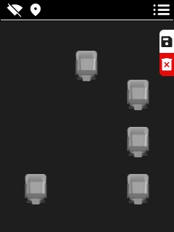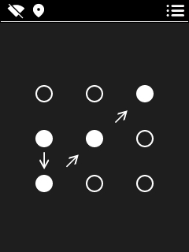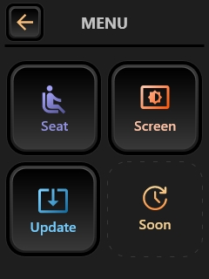

## 3.3. Koltuk Menüsü

Menu bölümünden “Seat” butonuna basılır.

### 3.3.1. Koltuk yükleme ve kaldırma

DD.T.01 Montaj ve Kurulum talimatı dokümanındaki kurulum başlığı altında anlatılan talimatlar doğrultusunda **koltuk kurulumu** yapılır.

**Koltuk kaldırma** işlemi aynı menü üzerinden yapılır. Menü sayfasına girildiğinde sırasıyla **Seat > Setup** butonlarına basılır.

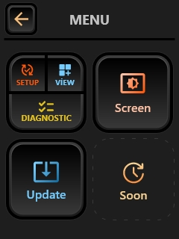

Ekranın sağ tarafında bulunan “ C:\Users\Yunus\AppData\Local\Microsoft\Windows\INetCache\Content.Word\CUI_POPUP_DELETE__ICON_BUTTON.JPG “ butonuna basıldığında koltukların hepsi kaldırılır ve koltuklar beyaz renge döner. Kaydet ” C:\Users\Yunus\AppData\Local\Microsoft\Windows\INetCache\Content.Word\CUI_SAVE_ICON_BUTTON.JPG ” butonuna basılarak işlem onaylanır.



### 3.3.2. Koltuk Düzenleme

Bu menüde koltukların yerleri düzenlenir.

Menü sayfasına girildiğinde sırasıyla **Seat > View** butonlarına basılır.



Ekranın sol tarafında eklemek istenilen koltukların boyut ve türleri seçilir.

Görselde A harfi ile işaretlenen butonun 1 ve 2 seçeneklerine basarak koltuk boyutu ayarlanır. Görselde B harfi ile işaretlenen butonun 1 (  ) ve 2 (  ) seçeneklerine basarak koltuk türü seçilir. Daha sonra ekranda koltuğun yerleşmesi istenilen yere basarak ya da sürükleyerek yerleşim tamamlanır. Bütün koltuk yerleşimi tamamlandıktan sonra kaydet ” C:\Users\Yunus\AppData\Local\Microsoft\Windows\INetCache\Content.Word\CUI_SAVE_ICON_BUTTON.JPG ” butonuna basılarak işlem onaylanır.

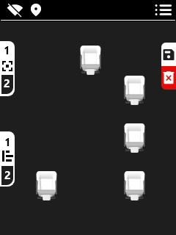

## 3.4. Ekran Ayarları Menüsü

Menü bölümünden “Screen” butonuna basılır.

**Screen Timeout**: Ekranın otomatik olarak kilitlenme süresi ayarlanabilir. Görselde bu değer 15 saniye olarak seçilmiştir.

**Brightness**: Ekran parlaklığı ayarlanabilir. Görselde bu değer %100 olarak seçilmiştir.

**Calibration**: Ekranın dokunmatik ayarlarının yapıldığı bölümdür. Kalibrasyon butonuna basıldığında ekranın her bir köşesinde sırasıyla kırmızı oklar çıkacaktır. Bu okların en uç noktasına basarak ekranın kalibrasyon ayarları yapılır.

Tüm ayarlar yapıldıktan sonra “**Save**” butonuna basarak kayıt edilir.

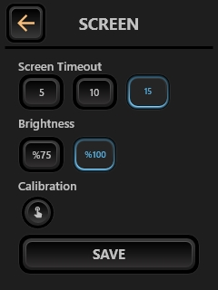

## 3.5. Güncelleme Menüsü

Güncellemeler bilgisayar ya da mobil üzerinden **VSENST** cihazına bağlanarak yapılır.



**Ana sayfa > Şifre > Update** yolu takip edilir.

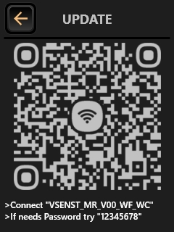

Update ekranı açıldığı zaman **VSENST** cihazı Wi-Fi paylaşımını açar. Bilgisayar üzerinden Update ekranının altında adı yazan Wi-Fi ağına bağlanılır. Bilgisayarın internet tarayıcısından site açılır. Site üzerinden “**Update**” butonuna basılır. Açılan sayfada dosya seç butonuna basarak yüklenecek dosya seçilir ve güncelleme işlemi başlatılır.

Not: Bazı mobillerde Wi-Fi ağına bağlanırken şifre istemektedir. Şifre “**12345678**” olarak girilir.

# 4. Firma bilgileri

İTOSB 2. Cadde No:24 Tepeören Tuzla/İstanbul

Tel: +90 216 471 2480 / +90 216 471 2482

Fax: +90 216 471 2486

